**EXMO. SR. PRESIDENTE DA CÂMARA MUNICIPAL DE SUMARÉ**

Indico ao Exmo. Sr. Prefeito Municipal, e ele ao departamento competente no sentido de providenciar a limpeza em contorno das casas na **Rua das Rosas redor da casa N° 266 no Bairro Jd. Rosa e Silva.**

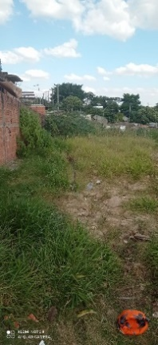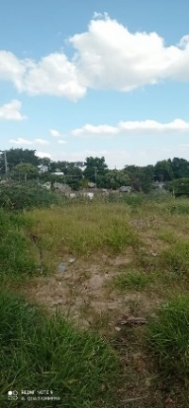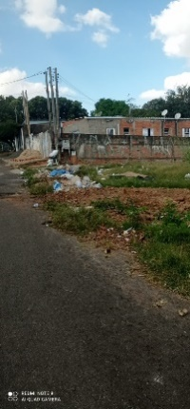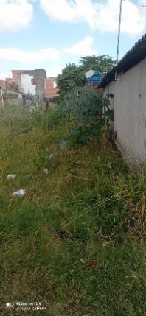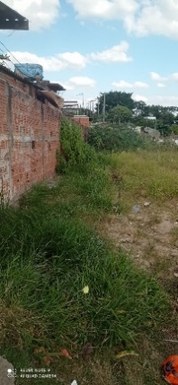

A indicação se faz necessária pois após as retiradas das casas o acumulo de mato e lixos “entulhos” vem aumentando dia a dia e moradores relatam os bichos e animais peçonhentos no local.

**Sala de Sessões, 05 de abril de 2022**

